**23.12.24**

**9-А- клас**

**Історія України**

**вч. Рзаєва Н.О.**

**Тема: Практичне заняття Повсякденне життя.**

**Мета**: охарактеризувати повсякденне життя українців на поч. 19 ст: побут, традиції, звичаї, народні свята, формувати вміння працювати з першоджерелами, виділяти головне, виховувати повагу до історичного минулого України.

**Актуалізація опорних знань**

**Мікрофон**

1. Назвіть характерні риси нової української літератури.
2. Чи можна стверджувати, що вона відображала основні тенденції суспільного розвитку першої половини ХІХ ст.?
3. Розкрийте ці риси на конкретних прикладах творчості відомих письменників того часу.

**Мотивація навчальної діяльності**

**Вивчення нового матеріалу**

# Людина і довкілля

Українські землі розташовані в південно-східній частині Європи. Майже дві третини українських земель становили родючі чорноземи, які були головним багатством народу й водночас причиною зазіхання на них сусідів.

Господарювання впливало також на суспільне життя населення. Родючі ґрунти дозволяли українським селянам успішно вести одноосібні господарства, на відміну від їхніх північно-східних сусідів-росіян, де бідні ґрунти й суворий клімат змушували селян об’єднувати свої зусилля для спільної праці.

Переважну більшість українського народу наприкінці XVIII — у першій половині XIX ст. становили селяни, які здавна працювали на землі, жили в невеликих мальовничих селах і не квапилися змінити їх на міські оселі. Розгортання промислової революції спричинило певні зміни у складі населення українських земель, однак і наприкінці XIX ст. селяни становили тут більшість.

# Менталітет українського народу

Упродовж тривалого часу під впливом різноманітних природних та історичних чинників формувався менталітет українського народу.

Українці здавна займалися землеробством, з особливою шаною ставилися до матері-землі, яка була їхньою годувальницею. Притаманні українському менталітетові пошана до матері й турбота про рідну землю об’єднувалися в одне ціле й ототожнювалися з любов’ю до Батьківщини.

Розташування українських земель на межі впливу християнського й

мусульманського світів спричинило формування в населення двох основних типів реакції на навколишні реалії. Загроза поневолення і втрата рідної землі штовхала найріщучіших присвячувати життя захисту рідної землі. Саме з них сформувалося українське козацтво. Іншим типом українців були ті, хто намагався пристосуватися до складних умов життя. Вони навчилися жити під владою загарбників, приховуючи свої думки й почуття. Саме звідси бере початок бажання українців пристосуватися до будь-якої влади.

Після включення Наддніпрянщини до складу Російської імперії серед колишньої козацької старшини набула поширення т. зв. «малоросійська ментальність». Після зрівняння їх у правах із російським дворянством, прагнучи зробити кар’єру, вони за всяку ціну намагалися забути своє козацьке походження.

До будь-яких спроб обстоювати права українців під владою імперії охоплені

«малоросійством» дворяни ставилися вороже, не бажаючи втратити свої привілеї. Однак варто зазначити, що біля витоків українського національного відродження на Лівобережжі були також вихідці з малоросійського дворянства. На західноукраїнських землях під владою австрійських Габсбургів набуло поширення т. зв. «рутенство».

**Робота з поняттями (запишіть)**

**Малоросійство** — комплекс провінціалізму серед значної частини українців, зумовлений тривалим перебуванням їхніх земель у складі Російської імперії.

**Рутенство** — сукупність настроїв і поведінки, пов’язаних із прихильним ставленням до австрійських Габсбургів.

Західні українці, яких раніше поляки презирливо називали народом «хлопів і попів», були вдячні австрійській владі за ті зміни, які вона здійснила на їхніх землях. Вони всіляко підтримували віденський уряд, із подякою сприймали все, що надавала влада й упродовж тривалого часу не висували власних вимог. «Рутенство», з одного боку, гальмувало розвиток національної свідомості західних українців і допомагало австрійцям зміцнювати свою владу в краї, з другого — було історично обумовленим наявною ситуацією, оскільки, задовольняючи деякі потреби українців, австрійці намагалися послабити вплив поляків у Галичині, угорців —у Закарпатті й румунів — у Північній Буковині.

**Робота з візуальними джерелами**

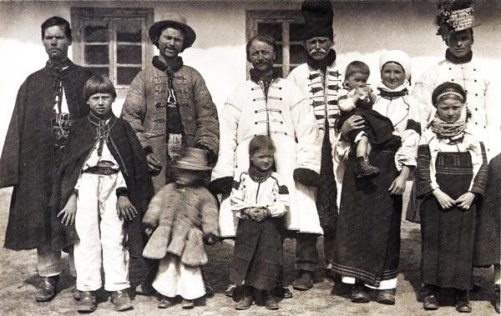

# Традиційні види господарської діяльності українців

Українці здавна займалися землеробством, скотарством, городництвом, садівництвом, бджільництвом, мисливством і рибальством.

У землеробстві зберігалася трипільна система. Вирощували жито, пшеницю, ячмінь, овес, гречку, просо. Збирали врожай вручну за допомогою коси й серпа.

У більшості господарств залежно від достатку тримали волів, коней, корів, овець, свиней, кіз, різну птицю. На Півдні випасали отари тонкорунних овець-мериносів і табуни коней. Овець розводили також у галицькому Прикарпатті, Закарпатті та Північній Буковині.

Городництво було переважно жіночою справою. Город української господині не можна було уявити без соняхів і кукурудзи, що були завезені до України з Америки. У першій половині XIX ст. на Півдні з’явилися помідори, які згодом поширилися й на інші регіони. У 1764 р. на українських землях з’явилася картопля. Ця південноамериканська культура швидко завоювала прихильність українців і стала для них «другим хлібом».

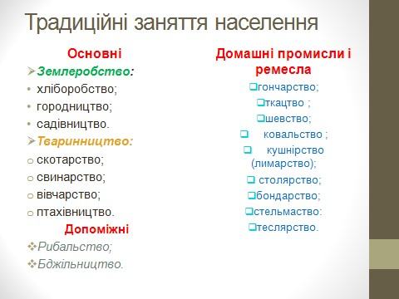

**Хвилинка відпочинку. Гімнастика для очей** <https://youtu.be/u_fLRqqJ59E?si=uANSHgRkLIGVwBpf>

Невід’ємним складником українського пейзажу був «садок вишневий коло хати». Великі й малі сади оточували селянські хати, закладали їх при монастирях і поміщицьких маєтках. Скрізь вирощували яблука, груші, вишні, сливи, на Півдні — черешні, горіхи, абрикоси, персики, у Причорномор’ї та Закарпатті — виноград.

Бджільництво завжди відігравало значну роль у господарстві українців.

Справжню революцію у бджільництві здійснив український учений П.

Прокопович, який у 1814 р. винайшов рамковий вулик.

Упродовж XIX ст. риба, як і раніше, посідала чільне місце у харчовому раціоні українців. Після приєднання Російською імперією Причорномор’я тут стали виникати приватні риболовецькі артілі, що ловили осетрів, судаків, лящів, тараню тощо. Звідти чумацькі валки везли солону і в’ялену рибу до інших українських регіонів. Для незаможних верств населення риболовля ставала засобом збагачення харчового раціону, а для інших — однією із форм проведення дозвілля.

# Поселення й житло

Міста, містечка, великі й малі села створювали те неповторне тло, на якому розгорталися події «українського XIX століття».

Оскільки більшість українського населення становили селяни, то міста й містечка були переважно невеликими адміністративними й торговельними центрами для найближчих околиць. На початку XIX ст. у Полтаві налічувалося близько 1 тис.

будинків, між ними лише два-три кам’яні. Під імперською владою вигляд багатьох міст зазнав змін.

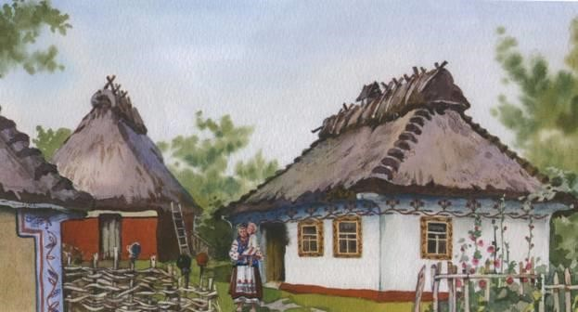

У кожному губернському й повітовому місті з’явився адміністративний центр із площею, навколо якої розміщувалися адміністративні установи. їх вигляд відрізнявся від будівель, зведених в українському стилі.

Кожне місто складалося з центру, яким найчастіше був замок або фортеця, прилеглих кварталів та околиць. Утім, у XIX ст. на місці давніх напівзруйнованих фортець, потреби в яких уже не було, поставали нові вулиці й місця для прогулянок. Наприклад, у Львові під давнім Високим замком створили парк, що дістав від нього свою назву. Передмістя поступово об’єднувалися з містами, а давні шляхи ставали міськими вулицями. Центрами міського життя були церкви і, звісно, базари.

**Узагальнення. Систематизація. Рефлексія.**

**Бесіда:**

**Перегляньте відео:** [**https://youtu.be/AqM92GZ0KQU?si=l1o2odIAwTZOtuuG**](https://youtu.be/AqM92GZ0KQU?si=l1o2odIAwTZOtuuG)

**Домашнє завдання:**

* Прочитати § 17, питання на стор.132 - усно.

Завдання надсилайте на освітню платформу Human або на ел. адресу nataliarzaeva5@gmail.com

Бажаю успіхів у навчанні!